

**2020**

Référentiel CHARTE DES ATSEM



**Proposé aux collectivités affiliées au Centre de Gestion de l’Eure**

Chaque collectivité doit l’adapter à sa situation et solliciter l’avis du CT, avant son adoption définitive par délibération de l’assemblée délibérante.

Ecole concernée : ...............................................

Adresse de l’école : .............................................

Nom de la collectivité : ...........................................

**ou agent faisant fonction d’ATSEM**

Sommaire

INTRODUCTION – OBJECTIFS ET FINALITE DE LA CHARTE 3

PREMIERE PARTIE - LES MISSIONS DE L’ATSEM 4

A- L’ASSISTANCE AU PERSONNEL ENSEIGNANT 5

B- LES TEMPS PERISCOLAIRES ET EXTRASCOLAIRES 7

C- L’ENTRETIEN DES LOCAUX ET DU MATERIEL 8

D- CE QUI NE RELEVE PAS DES MISSIONS DES ATSEM 10

DEUXIEME PARTIE - LES REGLES DE GESTION 11

A- DISPOSITIONS REGLEMENTAIRES ET ADMINISTRATIVES 11

B- DIRECTION PARTAGEE 12

C- PARTICIPATION A LA COMMUNAUTE EDUCATIVE 13

ANNEXES 15

A- LES POSTURES ET METHODES DE TRAVAIL 16

B- LE MATERIEL 17

Remarque : Pour des raisons de commodité de présentation, l’ATSEM est considéré comme un agent. En conséquence, les accords verbaux seront tous au masculin dans le texte même si, dans la réalité, les ATSEM sont essentiellement des agents féminins. Il en sera de même pour les directeurs et enseignants, bien souvent directrices et enseignantes.

# INTRODUCTION – OBJECTIFS ET FINALITE DE LA CHARTE

Le présent document a pour vocation de clarifier le rôle de l’ATSEM et sa place dans la communauté éducative.

*La collectivité/l’établissement public* a souhaité établir une charte des ATSEM pour contribuer à une reconnaissance de ce métier et à l’établissement des pratiques communes entre les différents professionnels.

Bien souvent méconnu, le métier d’Agent Territorial Spécialisé des Ecoles Maternelles peut susciter des interrogations liées à :

* L’ambivalence statutaire (personnel communal placé sous l’autorité fonctionnelle du directeur d’école et sous la responsabilité de l’enseignant dans la classe)
* La nature des tâches (diversité et multiplicité, déroulement sur et hors temps scolaire, particularités selon l’école et la classe),
* L’évolution du métier, car à la notion d’assistance au personnel enseignant pour l’hygiène des enfants et des locaux s’est ajoutée celle de l’appartenance à la communauté éducative (1985) et plus récemment les missions de l’ATSEM ont été étoffées (décret n°2018-152) pour parfois déborder du cadre scolaire.

Le décret n°92-850 du 28 août 1992 modifié portant statut particulier du cadre d’emplois des agents spécialisés des écoles maternelles apporte une reconnaissance statutaire des ATSEM mais ne facilite pas l’appréhension du métier ; il fixe les missions de l’ATSEM mais ne précise pas les modalités d’intervention des agents.

La charte a pour objectif :

* De constituer un document référentiel pour le service et l’ensemble de ses partenaires,
* De garantir l’homogénéité et la cohérence de fonctionnement entre toutes les écoles publiques,
* De préciser les relations hiérarchiques et fonctionnelles avec les responsabilités de chacun,
* D’apporter un service de qualité au bénéfice des enfants fréquentant les écoles.

Pour une large diffusion, il est conseillé à l’autorité territoriale qui met en place cette charte d’en remettre une copie :

* Aux ATSEM de la collectivité,
* Aux directeurs d’école pour diffusion auprès des enseignants

# PREMIERE PARTIE - LES MISSIONS DE L’ATSEM

Les missions de l’ATSEM sont énumérées à l’article 2 du décret du 28 août 1992 modifié reproduit ci-après :

« Les agents territoriaux spécialisés des écoles maternelles sont chargés de l'assistance au personnel enseignant pour l'accueil et l'hygiène des enfants des classes maternelles ou enfantines ainsi que de la préparation et la mise en état de propreté des locaux et du matériel servant directement à ces enfants.

Les agents territoriaux spécialisés des écoles maternelles appartiennent à la communauté éducative. Ils peuvent participer à la mise en œuvre des activités pédagogiques prévues par les enseignants et sous la responsabilité de ces derniers. Ils peuvent également assister les enseignants dans les classes ou établissements accueillant des enfants à besoins éducatifs particuliers.

En outre, ils peuvent être chargés de la surveillance des enfants des classes maternelles ou enfantines dans les lieux de restauration scolaire. Ils peuvent également être chargés, en journée, des missions prévues au premier alinéa et de l'animation dans le temps périscolaire ou lors des accueils de loisirs en dehors du domicile parental de ces enfants. »

Afin de percevoir plus précisément comment se caractérise l’assistance apportée aux enseignants et la diversité des tâches à assurer, il convient de prendre l’exemple d’une journée type de l’ATSEM en définissant le déroulement de chaque activité.

Pour information :

Dans l’école, l’ATSEM est placé sous la responsabilité fonctionnelle du directeur.

Dans la salle de classe, il est placé sous la responsabilité fonctionnelle de l’enseignant.

En dehors du temps scolaire, il est sous la responsabilité de l’autorité territoriale.

## L’ASSISTANCE AU PERSONNEL ENSEIGNANT

### L’accueil

Il est assuré à …*préciser l’horaire d’accueil des enfants*…et est réparti entre les enseignants de l’école. L’ATSEM peut, sous la responsabilité de l’enseignant, aider à cet accueil mais ne peut l’assurer seul. Les ATSEM n’ont en effet pas la responsabilité des enfants laissés dans l’entrée par les parents. Ce temps d’accueil n’est pas du temps de garderie.

Pendant cette mission, les agents sont exposés au risque d’agression (physique et verbale par les administrés).

### Réservation du repas

L’ATSEM participe au recensement des enfants déjeunant au restaurant scolaire selon les modalités en vigueur dans l’école. Il assure la surveillance et le pointage journalier des enfants qui fréquentent le restaurant scolaire.

### La récréation

La surveillance de la récréation est placée sous l’entière responsabilité de l’enseignant. De ce fait, l’ATSEM n’a pas à participer à la surveillance des élèves en récréation. Toutefois, le cas échéant, l’ATSEM peut se rendre disponible pour le passage aux toilettes et les petits soins des enfants.

### La préparation et l’animation des ateliers

Il s’agit d’une aide à l’enseignant qui reste seul responsable de l’activité et de la surveillance des enfants.

La préparation et l’animation des ateliers inclut un travail en amont (préparation du matériel pédagogique, découpage…) et en aval (tri, rangement, classement, collage…) des travaux effectués, les participations aux goûters de la classe (fêtes scolaires, carnaval, goûters exceptionnels …).

Ce travail nécessite d’être programmé et réalisé pendant le temps scolaire. Il devra être communiqué en temps utile à l’ATSEM.

L’enseignant est responsable du choix, des consignes et du déroulement des activités. L’ATSEM apporte sa compétence et son assistance à la démarche de l’enseignant qui se doit de lui expliquer les enjeux de l’atelier envisagé, les attentes et objectifs poursuivis.

### La sieste

La surveillance de la sieste incombe à l’ATSEM mais reste sous la responsabilité de l’enseignant.

L’ATSEM favorise l’endormissement des enfants en instaurant un climat détendu propice au repos et fait preuve d’une écoute quant aux sollicitations individuelles des enfants si besoin. Sa présence dans le dortoir est obligatoire.

L’activité de surveillance restant prioritaire, l’ATSEM ne pourra procéder à aucune autre tâche l’empêchant de répondre à cette obligation.

Dans la limite du raisonnable, la préparation de certains ateliers peuvent-être confiés à l’agent durant ce temps.

Attention au manque d’éclairement. Toutes les activités (découpage de précision, …) ne sont peut-être pas compatibles au niveau d’éclairement. Ces activités ne doivent pas détourner l’agent de la vigilance requise par sa mission première.

### Les soins apportés aux enfants

Durant le temps scolaire, l’enfant reste exclusivement sous la responsabilité de l’équipe enseignante.

Sous la responsabilité de l’enseignant, l’ATSEM a pour fonction d’apporter une aide aux enfants dans leurs gestes quotidiens :

* habillage, déshabillage des enfants : à l’arrivée et au départ, au moment des récréations ou autres sorties à l’extérieur, à l’heure de la sieste
* rangement des vêtements
* de façon générale, aide à l’apprentissage des règles élémentaires de propreté (se laver les mains, se moucher, passage aux sanitaires …). L’ATSEM assiste l’enseignant lors du passage collectif aux toilettes. Pendant la classe, l’ATSEM accompagne l’enfant qui éprouve le besoin d’aller aux toilettes. Il peut être amené à changer un enfant qui s’est sali et à rincer les vêtements souillés.
* participation à l’éducation et assistance des enfants pendant les repas : viande à couper, boissons à servir, comportement à table, apprentissage de la propreté.

L’agent s’expose pendant ces missions à un risque biologique. Un protocole pour les Accidents Exposant au Sang doit être mis en place dans la collectivité et être connu des agents. Des EPI comme des gants en latex/vinyle doivent être mis à disposition des agents exposés.

### Etablissement d’un P.A.I (Protocole d ’Accueil Individualisé)

Le Protocole d ’Accueil Individualisé est le seul cadre permettant aux ATSEM d’administrer un médicament à un enfant. Ce protocole est à la charge du chef d’établissement et est signé par la collectivité territoriale / l’établissement public, le corps médical, l’éducation nationale, les parents et co-signé par les ATSEM.

Le personnel de l'éducation ou l’ATSEM peut ainsi aider à la prise de médicament. Selon la spécificité du médicament ou du geste à accomplir, une formation devra être dispensée.

En cas d’allergie alimentaire d’un enfant, il est nécessaire d’informer le cuisinier de l’existence du PAI si ce dernier fait des préparations à destination des enfants.

### Administration de médicaments :

Il est formellement interdit aux ATSEM d’administrer, sous quelle que forme que ce soit, un médicament quelconque à un élève. Un tel acte peut être considéré comme une atteinte à l’intégrité de la personne humaine et poursuivi devant les tribunaux.

L’administration d’un médicament ne peut être possible que dans le seul cadre d’un Protocole d’Accueil Individualisé.

Les agents peuvent ressentir une charge mentale importante dans ces situations (peur de mal faire, de se tromper dans les dosages…).

Pensez à fournir une copie du PAI aux ATSEM qui délivrent les médicaments, rappeler la confidentialité que les agents devront respecter. De même si une ATSEM ne souhaite pas donner les médicaments par peur de mal faire, il est nécessaire de demander à une autre ATSEM la prise en charge du traitement.

### Scolarisation d’un élève handicapé

Lors de la scolarisation d’un élève handicapé, un P.P.S. (Projet Personnalisé de Scolarisation) est établi par une équipe pluridisciplinaire qui définit les modalités de déroulement de la scolarité de l’enfant. Dans ce cadre, l’enfant peut bénéficier de l’aide d’un Auxiliaire de Vie Scolaire (AVS).

L’ATSEM n’est ni habilité, ni qualifié pour réaliser les missions d’un AVS. Il participe, au même titre que l’ensemble de la communauté éducative, à la vie collective de tous les élèves dans l’école.

Une augmentation de la charge mentale peut être ressentie par les agents. Une formation sur les différents types de handicap peut permettre aux agents de mieux appréhender la situation et ainsi diminuer le stress occasionné (savoir comment agir devant une situation particulière).

Sans présence d’AVS, les ATSEM peuvent avoir une augmentation du risque de manutention manuel/port de charge (pousser le fauteuil sur des sols non roulants ou en pente, porter les enfants aux sanitaires, …). Pour limiter ce risque, le respect des normes d’accessibilité des ERP est une nécessité.

Une formation PRAP serait également bénéfique aux agents pour adopter les bons gestes en cas de port de charge.

### Les sorties scolaires

Les sorties pédagogiques sont des moments de vie scolaire qui s’inscrivent dans le cadre des activités pédagogiques et s’intègrent au projet d’école.

Sur demande écrite préalable de la direction de l’école auprès de la collectivité (l’autorité territoriale ou de son représentant), et après accord de cette dernière, l’ATSEM peut accompagner l’enseignant au cours de toutes les activités extérieures dans le cadre de son amplitude horaire journalière (piscine, cinéma, médiathèque, etc.).

Exceptionnellement, en cas de dépassement avec autorisation préalable de la collectivité/l’établissement public, les heures effectuées en plus par l’agent sont prises en compte et récupérées par l’agent /indemnisées.

Les agents sont exposés au risque routier (en tant que passagers et piétons) et à une augmentation de la charge mentale (appréhension conduite d’un groupe d’un point A à B, attention soutenue, …).

Pour pallier ces risques, il faut organiser le parcours pour limiter l’exposition au trafic, respect des consignes pour les sorties (guide file/serre file), la collectivité devra fournir aux agents des gilets haute visibilité…

### En cas de découvertes de parasites

Il sera nécessaire de rappeler aux ATSEM leurs droits et obligations, notamment de discrétion professionnelle, et qu’elle n’évoque pas une situation particulière (en ciblant une personne en particulier) en public.

L’ATSEM en informe discrètement le directeur ou l’enseignant ainsi que l’élu ou son supérieur hiérarchique dans le but de mettre en place une procédure de prévention contre les risques de contamination.

## LES TEMPS PERISCOLAIRES ET EXTRASCOLAIRES

*La collectivité/l’établissement public* est responsable de l’organisation du temps du midi, les ATSEM sont placés sous la responsabilité fonctionnelle *de l’autorité territoriale (Maire, Président*) de *la collectivité/l’établissement public* à travers son représentant (périscolaire matin - midi - soir). Cette responsabilité commence à la prise en charge de l’enfant et se termine ……… minutes avant la classe ou, le cas échéant, dès le retour dans l’école.

### Le temps du midi

Les ATSEM peuvent être exposés à plusieurs risques comme le bruit généré par les enfants lors du/des services. Il est nécessaire de prendre ce risque en considération. La réalisation d’une dosimétrie de bruit permet dans un premier temps d’évaluer l’exposition sonore des agents au bruit. En fonction des résultats, plusieurs solutions pourront être proposées (traitement acoustique des locaux, éducation des enfants sur les effets néfastes du bruit, installation de feu tricolore réagissant au niveau sonore ambiant), l’organisation des services (nombres de services, nombre d’enfants par table, …).

Les agents peuvent également être exposés au risque routier si le restaurant n’est pas au sein de l’établissement scolaire. Dans ce cas, il est nécessaire que les agents accompagnateurs soient en nombre suffisant (en fonction du nombre d’enfants et du type de voirie) et qu’ils soient dotés d’un gilet haute visibilité.

Dans le cas où l’ATSEM participe au service des repas, le risque de chute de plain-pied doit être identifié et traité le cas échéant.

Après la cantine, l’ATSEM qui est de service sieste conduit les enfants soit en salle de repos pour les petits soit en cour de récréation ou en salle d’activités périscolaires pour les grands.

### Hors périodes scolaires

En dehors des périodes scolaires et en fonction des besoins de la collectivité, les ATSEM peuvent effectuer des missions sur des structures municipales ou communautaires.

Les risques auxquels les agents sont exposés doivent être identifiés (Cf. Document unique de la collectivité) et des actions de prévention doivent être mises en place pour limiter les risques au maximum.

## L’ENTRETIEN DES LOCAUX ET DU MATERIEL

L’école maternelle doit être impérativement tenue dans un état constant de propreté, d’hygiène et de salubrité. Sont concernés les lieux, les locaux et matériels à usage scolaire inclus à l’intérieur du périmètre de l’école et normalement utilisés par les élèves. Les enfants sont à cet effet encouragés par l’enseignant à participer à la bonne tenue du milieu scolaire et au maintien en ordre de leur environnement quotidien.

### Entretien du matériel de l’école

* Préparation et aération du dortoir, remise en état des lits
* Entretien du linge servant aux enfants, des draps et alèses du dortoir
* Remise en état des classes et du matériel pédagogique

### Entretien des locaux

*Pendant les périodes scolaires*

* Détachage des sols si nécessaires après chaque atelier, peinture, etc.
* Lavage et nettoyage quotidiens des tables et du matériel scolaire
* Nettoyage du matériel pédagogique (pinceaux, jeux, jouets) et du mobilier pédagogique (tables, chaises, tableaux…)
* Désinfection quotidienne des sanitaires (en demi-journée préciser)
* Réapprovisionnement en papier hygiénique, essuie mains, savon, et cela, même pendant les heures de classe
* Changement des serviettes et torchons
* Tenue des stocks (produits d’entretien, matériel, linge …)

*Hors périodes scolaires*

* Nettoyage approfondi des locaux scolaires, du mobilier, du matériel pédagogique, tri et rangement
* Lavage des jouets et jeux
* Lavage et nettoyage du linge servant aux enfants

Pour l’accomplissement de ces tâches, chaque utilisateur veillera à une bonne utilisation du matériel mis à disposition des agents et à leur entretien courant (changement des sacs d’aspirateur, utilisation de l’anticalcaire pour la machine à laver, etc.).

Les ATSEM doivent entreposer les produits et matériel d’entretien hors de portée des enfants et évacuer immédiatement les contenants après chaque utilisation.

### La tisanerie (ou salle de repos)

La tisanerie, utilisée par les enseignants, le personnel du périscolaire et les ATSEM, est considérée comme une partie commune. L’entretien du matériel et de ce local est la charge de chaque utilisateur, en dehors du sol qui incombe à l’agent d’entretien de l’école.

Lors de ces activités d’entretien des locaux et du matériel, les risques les plus importants sont :

* Le risque de manutention lié au déplacement du mobilier ou de charges diverses pour l’entretien des locaux. Pour diminuer ce risque, il est nécessaire de mettre en place des actions comme adapter le nombre de personnes en fonction de la charge à déplacer (poids, encombrement, …), prévoir le matériel adapté (diable, planche à roulette, …), …

Lister le matériel mis à disposition de l’agent :

..........................................................................................................................................................................................

* Le risque biologique lors de l’entretien des sanitaires ou de la présence de parasites comme la gale… La mise en place d’une tenue de travail, de gants voire de masques (en cas de nécessité) sont des moyens de prévention basique nécessaire à mettre en place. La mise en place de lingettes de couleurs différentes associées à des tâches précises (une couleur pour les toilettes, une pour les mobiliers, …) pour limiter le risque de contamination est à mettre en place. Il est également nécessaire de s’assurer que les Equipements de Protection Individuelle (EPI) sont adaptés au risque. Pour rappel, la fourniture et l’entretien des EPI incombent à l’employeur.

Lister les EPI mis à disposition de l’agent :

..........................................................................................................................................................................................

* Le risque chimique lors de l’utilisation des produits d’entretien. Pour limiter le risque d’accident, assurez-vous :
* D’être en possession des Fiches de Données de Sécurité (FDS)(www.quickfds.fr) ainsi que des fiches techniques des produits (le fournisseur du produit doit les remettre à l’acheteur lors de la première livraison et dès qu’un changement est apporté à celles-ci) ;
* D’avoir un stockage des produits qui répond aux règles de sécurité (local ventilé, fermé à clé, rétention sous les produits en cas de déversement accidentel, respect des règles de compatibilité des produits entre eux, …) ;
* D’avoir les EPI adaptés aux produits utilisés (Cf. FDS rubrique 8) ;
* De respecter les consignes d’utilisation des produits (dosage, pas de mélange, …) ;
* D’identifier le nouveau contenant en cas de transvasement ;
* De n’utiliser que les produits fournis par la collectivité.
* Le risque de Troubles MusculoSquelettique (TMS) pour lequel une bonne méthode de travail, des outils adaptés à la tâche ainsi qu’une formation Prévention de Risques liés à l’Activité Physique (PRAP) peuvent réduire la gravité du risque.
* Le risque de chute de hauteur (nettoyage des vitres en hauteur, …). Pour rappel, le travail à l’échelle est interdit. Aussi, pour pallier ce risque, il est préconisé d’utiliser une perche télescopique qui permet d’atteindre une grande hauteur sans que les pieds ne quittent le sol voire dans certains cas une plateforme Individuelle Roulante Légère (PIRL).

Lister le matériel mis à disposition :

..........................................................................................................................................................................................

* Le risque d’apparition de RPS. Certaines dérives pourraient laisser croire que l’ATSEM est au « service » des enseignants. Il est donc très important de rappeler à tous le rôle et les missions de l’ATSEM (un des buts de la présente Charte).

## CE QUI NE RELEVE PAS DES MISSIONS DES ATSEM

Les ATSEM ne peuvent pas effectuer d’actes relevant de la compétence des enseignants et ne peuvent en aucun cas se voir confier la surveillance d’une classe sans enseignant.

L’autorité dans la classe est exercée par l’enseignant.

Les ATSEM ne doivent ni encaisser, ni transporter d’argent, sauf à avoir la qualité de régisseur.

Les soins à apporter aux animaux et aux plantes, en tant « qu’outils pédagogiques » :

Ils sont laissés à l’initiative du personnel enseignant. Une attention particulière devra être apportée sur ce point (Risque allergique, risque biologique et risque « sanitaire »). En cas de présence d’animaux, veillez à prendre des précautions adaptées nécessaires.

Les travaux pénibles et dangereux sont du ressort des services spécialisés (déplacement d’armoires lourdes, installation de décorations de Noël, par ex). Il convient de faire une demande auprès des services techniques.

Cependant, l’installation de décorations (dessins des enfants, par exemple) pourront être réalisées par les ATSEM sous réserve d’avoir du matériel adapté et que le risque est identifié dans le document unique d’évaluation des risques professionnels.

Les ATSEM ne doivent sous aucun prétexte être chargés par les enseignants d’une occupation ou d’une tâche extérieure au fonctionnement de l’école.

# DEUXIEME PARTIE - LES REGLES DE GESTION

La mise à disposition de personnel communal chargé d’assister les enseignants des écoles maternelles constitue une obligation pour les communes.

L’autorité hiérarchique est exercée par *l’autorité territoriale (Maire, Président*) à travers son représentant. Cependant, lors du temps scolaire, l’ATSEM se trouve placé sous l’autorité fonctionnelle du directeur de l’école qui organise son service. Cette double autorité implique une direction partagée des agents pour laquelle un équilibre doit toujours être recherché.

Les ATSEM sont donc exposés à des risques psychosociaux, la double hiérarchie pouvant être la source de conflits. Il est donc important de rappeler aux différents acteurs (autorité territoriale, directeur d’école, enseignants et ATSEM) le rôle hiérarchique de chacun quant aux missions réalisées par l’ATSEM.

De plus, conformément à l’article D411-1 du code de l’éducation, les ATSEM assistent avec voix consultative aux séances du conseil d’école pour les affaires les intéressant. Ce temps de présence est du temps de travail.

Cette participation agira positivement sur les risques psychosociaux.

En effet cela permettra d’augmenter la cohésion d’équipe, la considération des ATSEM, et de pouvoir échanger sur le travail réalisé et les éventuels problèmes rencontrés.

## DISPOSITIONS REGLEMENTAIRES ET ADMINISTRATIVES

Les règles de gestion des ATSEM (emploi du temps, absences, formation, congés) font l’objet de décisions municipales, au même titre que pour tous les agents communaux. Leurs droits et obligations sont définis statutairement (notamment sur la discrétion professionnelle et le respect de l’égalité de traitement des administrés). Il convient ici de s’intéresser à celles ayant un lien avec l’école.

### Le recrutement

Le recrutement en qualité d’ATSEM intervient après inscription sur liste d’aptitude, par mutation, détachement ou intégration directe. Sont inscrits, sur cette liste d’aptitude, les candidats déclarés admis à un concours sur titre, ouvert aux titulaires du Certificat d’Aptitude Professionnelle Accompagnement Educatif Petite Enfance (ex CAP Petite Enfance).

### L’affectation

Les dispositions de l’article R. 412-127 du code des communes n’impliquent pas l’affectation d’un ATSEM dans chaque classe maternelle. Il n’existe donc pas de corrélation systématique entre le nombre de classes et le nombre d’ATSEM.

Les agents municipaux ne sont pas des « adjoints » du personnel enseignant. Ils sont affectés collectivement à une école par *l’autorité territoriale (Maire, Président*) et peuvent donc intervenir dans une section ou une autre, selon les besoins et l’organisation interne et globale de l’école.

La répartition des agents fait l’objet d’une décision du directeur d’école après concertation de l’équipe ATSEM et enseignante. Dans l’intérêt du service et des missions, une rotation des binômes ATSEM/Enseignants est conseillée.

### Le remplacement

Dans la mesure du possible, les remplacements sont effectués à partir de la première journée d’absence (maladie, congé formation, congés exceptionnels).

Lors des arrêts maladie, dans un souci de continuité du service public, l’ATSEM signale au plus tôt son absence à l’autorité territoriale en précisant s’il a ou non prévenu l’école. Il les informe dans la journée de son arrêt et doit transmettre dans les 48 heures au service des ressources humaines son arrêt de travail.

En cas de remplacement prévisible, le service des ressources humaines informe le directeur d’école des modalités du remplacement programmé dès qu’il en a connaissance.

En cas d’impossibilité de remplacement, le directeur de l’école est à même de prendre des dispositions avec les autres membres de l’équipe pour que le travail prioritaire soit assuré.

Toute absence ponctuelle, même courte, pour convenance personnelle, doit faire l’objet d’un accord préalable de l’autorité territoriale et l’agent doit en informer le directeur d’école.

Lors de ces absences, des solutions internes devront être mises en place pour garantir le bon fonctionnement de l’école ; le remplacement n’étant pas assuré.

Toute absence non justifiée, sans accord préalable de l’autorité territoriale, sera considérée comme une « absence injustifiée » et pourra entraîner une mesure disciplinaire et une retenue sur traitement pour la durée de l’absence.

### Cas des grèves des enseignants :

Les ATSEM sont placés sous l’autorité fonctionnelle du directeur de l’école tant qu’il y a des enseignants en exercice. En revanche, si tous les enseignants sont en grève, les ATSEM sont placés sous l’autorité de la collectivité / l’établissement public.

En cas de mouvement de grève des enseignants, l’ATSEM doit assurer la surveillance des élèves lorsque la collectivité territoriale/l’établissement public a décidé de la mise en place d’un service minimum d’accueil.

### Les congés annuels

Les congés des agents sont impérativement pris sur le temps des vacances scolaires. Elles sont égales à 5 fois les obligations hebdomadaires de service.

### La formation

Les missions de l’ATSEM et le contexte professionnel évolutif dans lequel il se situe impliquent l’acquisition de nouveaux savoir-faire. Les ATSEM ont un droit à la formation continue dans les mêmes conditions que l’ensemble du personnel municipal/intercommunal.

Certaines formations ont un caractère obligatoire, que les ATSEM devront suivre (secourisme, procédures d’évacuation, utilisation de produits dangereux, etc.).

## DIRECTION PARTAGEE

### L’emploi du temps

Un planning hebdomadaire précisant les horaires des journées scolaires ainsi que le temps prévisionnel de ménage à accomplir pendant l’été est établi par l’autorité territoriale chaque année scolaire et remis aux agents et au directeur de l’école.

Sur le temps scolaire, chaque enseignant établit un emploi du temps de l’ATSEM dans la classe, qui reprend l’ensemble de ses missions. Cet emploi du temps est validé par le directeur et permet notamment aux agents remplaçants de prendre rapidement connaissance de l’organisation de la classe dans laquelle ils interviennent.

Une pause de vingt minutes minimums est obligatoire dès 6 h consécutives de travail. Compte tenu des contraintes et sujétions liées à la nature des fonctions, cette pause peut être instaurée pour une amplitude moindre et pour une durée librement déterminée par l’autorité territoriale. Pendant leur temps de pause, les ATSEM restent à disposition des enseignants et du directeur de l’école (changer un enfant, participer à l’appel des secours en cas d’accident, etc.).

### L’évaluation des agents

Chaque ATSEM doit faire l’objet d’un entretien annuel d’évaluation avec ………………. *(Responsable hiérarchique direct, le cas échéant l’autorité territoriale)*. Afin de tenir compte de la réalité du travail de l’ATSEM qui se déroule au sein du binôme ATSEM-enseignant et au sein de l’équipe éducative, un entretien préalable est organisé entre le directeur et *le responsable hiérarchique direct, le cas échéant l’autorité territoriale*. Cet entretien contribue à une meilleure connaissance des situations et permet ainsi une reconnaissance objective de la qualité du travail de l’ATSEM et du bon fonctionnement du binôme. Le cas échéant, cet entretien peut également permettre de déceler d’éventuelles difficultés ou tensions et de tenter de les résoudre.

## PARTICIPATION A LA COMMUNAUTE EDUCATIVE

### L’ATSEM au sein de l’équipe éducative

En tant qu’agents territoriaux, les ATSEM ont des droits et obligations. Parmi ces dernières, les obligations de réserve et de discrétion professionnelle sont primordiales dans l’exercice de leur fonction.

Leur relation directe avec les enfants impose aux ATSEM de faire preuve d’un grand discernement.

Aucun jugement de valeur ne doit être porté directement ou indirectement envers les parents, leurs enfants, les membres de l’école ou l’autorité territoriale.

Comme tous les membres de l’école, l’ATSEM fait preuve d’une attitude de respect envers les enfants, les parents, les enseignants et ses collègues. En corollaire, l’ATSEM bénéficie du respect qui lui est dû à titre individuel et dans l’exercice de ses fonctions, de la part des enfants, des parents, des enseignants et de ses collègues.

### Les relations de l’ATSEM

* avec l’enfant

L’ATSEM contribue au sentiment de sécurité auprès des élèves. Il établit des relations détendues et positives, il réconforte et écoute. Il accompagne l’enfant dans son apprentissage de l’autonomie et ce, tout au long des activités de la journée.

Sa relation lors de moments privilégiés tels que la sieste lui permet de favoriser le langage.

L’ATSEM instaure une relation de respect et a un rôle d’exemplarité vis-à-vis de l’enfant.

Les ATSEM emploieront, tant envers les enfants que les collègues, les parents, les enseignants, un langage soigné et feront preuve d’une tenue et d’une hygiène irréprochables.

* avec l’enseignant

La base d’un travail harmonieux avec les enfants est la relation de confiance qui existe entre l’ATSEM et l’enseignant.

L’ATSEM assure une fonction d’aide auprès de l’enseignant sans jamais se substituer à la compétence de celui-ci. Respect mutuel, dialogue et écoute guident l’organisation du travail et du partenariat.

Les relations de travail ATSEM - enseignant donnent lieu à de nombreux échanges informels. Pour autant, l’enseignant doit veiller à consacrer un temps hebdomadaire à l’ATSEM pour clarifier l’organisation du travail à venir. Ce temps peut avoir lieu avant ou après l’école sans toutefois empêcher l’ATSEM de réaliser le nécessaire entretien des locaux.

En cas de différent, la solution doit être prioritairement recherchée par le dialogue entre l’ATSEM, l’enseignant et le directeur de l’école. Si ce processus ne permet pas d’aboutir, l’ATSEM en informe l’autorité territoriale qui devra prendre les dispositions nécessaires à la résolution du conflit.

* avec les parents

Les parents vouent souvent une grande reconnaissance aux ATSEM pour les soins et attentions dont ils entourent leurs enfants. La communication avec les parents se fait en concertation avec l’enseignant. L’ATSEM les renseigne pour les questions liées au temps périscolaire (repas, sieste) mais n’échange pas sur la pédagogie, les aptitudes scolaires de l’enfant ou son comportement dans la classe qui relèvent du domaine de l’enseignant.

L’ATSEM n’a pas le rôle de correspondant auprès des parents. Cependant, il peut servir de relais auprès des enseignants et de l’autorité territoriale. Il se doit de signaler toute difficulté au directeur de l’école.

### Réunions

Des réunions d’équipes (ATSEM et enseignants) peuvent être organisées par le directeur si des questions d’organisation ou de fonctionnement se posent dans la vie de l’école.

Également concernés par la vie *du service municipal/intercommunal* auquel ils appartiennent, les ATSEM participent à des réunions de service au cours de l’année scolaire (*Préciser la fréquence si elle est connue)*. Ils peuvent, de plus, être conviés à des temps de concertation concernant l’une de leurs missions (exemple : réunion de début d’année recensant les enfants faisant l’objet d’un P.A.I) ou pour toute autre réunion décidée par *l’autorité territoriale (Maire, Président*).

Pour rappel, conformément à l’article D411-1 du code de l’éducation, les ATSEM assistent avec voix consultative aux séances du conseil d’école pour les affaires les intéressant.

Cette participation agira positivement sur les risques psychosociaux.

En effet cela permettra d’augmenter la cohésion d’équipe, la considération des ATSEM, et de pouvoir échanger sur le travail réalisé et les éventuels problèmes rencontrés.

# ANNEXES

1. Les postures et méthodes de travail

Le travail auprès des enfants

Technique de nettoyage

1. Le matériel

Différents types de sièges

Entretien des locaux

Travail en hauteur

Aménagements anti-bruit

## LES POSTURES ET METHODES DE TRAVAIL

Travail auprès des enfants :

Travailler auprès d’enfants en bas âge implique de s’installer au niveau du regard de ceux-ci et :

* De se pencher (avec parfois une posture buste penché associée à une rotation de celui-ci).

Or la flexion du buste entraine une compression du disque et une augmentation de la pression sur celui-ci. Elle est préjudiciable pour le rachis et peut entraîner une hernie discale

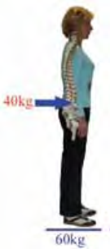

* De tendre les bras pour aider les enfants lors des activités

Les hyper extensions du/des membres supérieurs peuvent être préjudiciables et engendrer une pathologie articulaire des épaules.



Sur les schémas ci-contre sont représentés :

- en vert les zones de confort,

- en orange les zones acceptables sous conditions et en rouge les zones à proscrire*.*

* 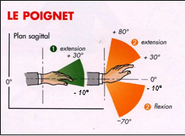D’effectuer des gestes de préhension fine :

Souvent associer à des rotations des poignets.

Exemple : Lors de la préparation des activités, découpage collage, coloriage, taille de crayon

*Sur le schéma ci-contre sont indiquées en orange les zones à éviter lors de l’exercice de l’activité.*

A noter :

Les enfants de première année de maternelle sont susceptibles d’engendre davantage d’efforts de manutention.

Cette donnée mérite d’être prise en compte dans l’attribution des classes ou la rotation des ATSEM auprès des enseignants.

Technique de nettoyage

Pour éviter les problématiques articulaires de membres supérieurs, il est recommandé de privilégier le balayage humide en préférant la technique dite « au poussé » à celle de la godille.

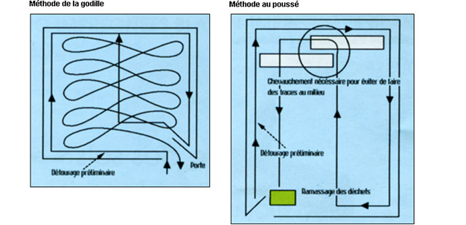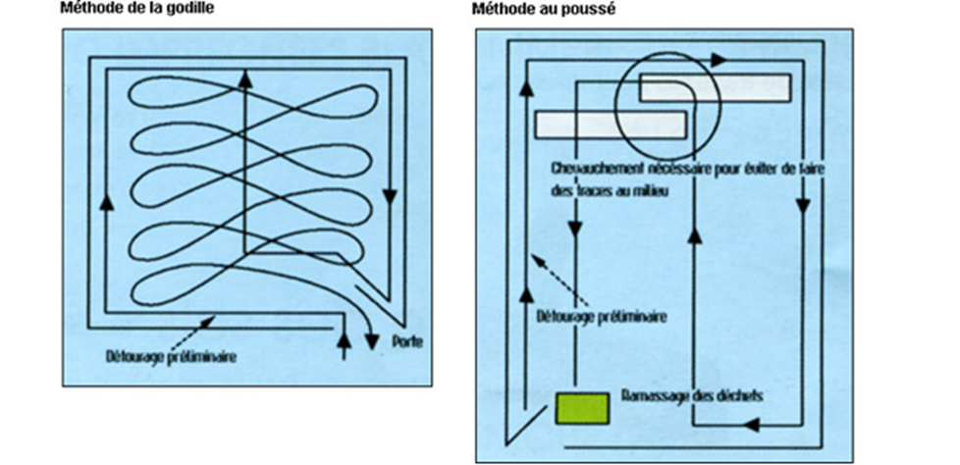

## LE MATERIEL

Les différents types de sièges

* Siège avec une assise à partir de 41 cm de hauteur :

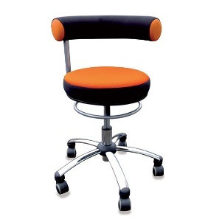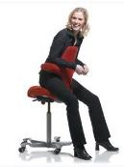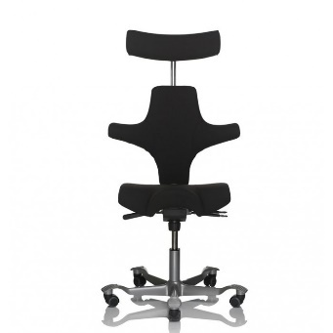Ce type de siège peut être utilisé en position assis « normale » et en appui sur le sternum., face à la « tâche ». Dans ce cas, les pressions exercées sur les disques intervertébraux  sont réduites du fait de l’appui sternal, et les hyper sollicitations des membres supérieurs en hyper extension diminuées du fait de l’appui sous les bras.

* 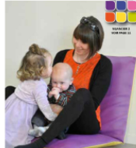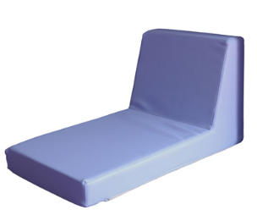Siège de méditation :

Utilisés pour les activités ou surveillance de dortoir. Attention, ces sièges ne sont pas recommandés pour de la préparation d’ateliers (découpages,…) que peut réaliser l’ATSEM pendant la surveillance de la sieste.

* Sièges utilisables en position assise ou agenouillée :

Ils ont une assise comprise entre 17 et 22 cm avec un dossier inclinable ou une utilisation à genoux et ont un  système de roulettes pour se déplacer. Ce type de siège permet de réduire les sensations de pression tant dans le fessier, les genoux, que les poignets, les chevilles ainsi que la région lombaires.

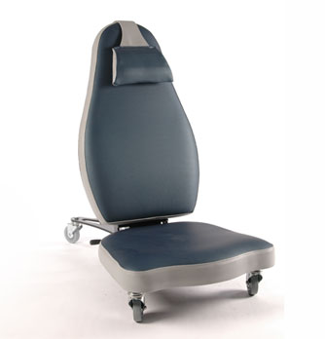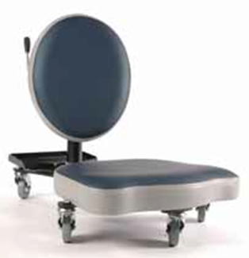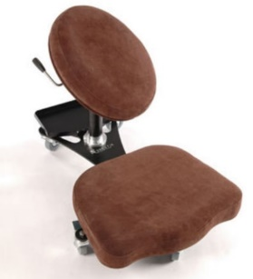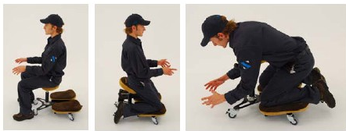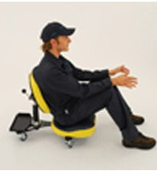

Pour l’entretien des locaux

Pour prévenir les risques de TMS, il est préconisé de mettre à disposition

* Un nettoyeur vapeur sèche pour l’entretien des sanitaires, surfaces planes, vitres, jeux et jouets…
* Le système microfibre : pour les tables il consiste à utiliser des mouilleurs ou des « balais » de petite dimension, des raclettes à manche télescopique. Certains mouilleurs seront destinés au lavage, d’autres au rinçage, les tables étant séchées à l’aide de raclettes.

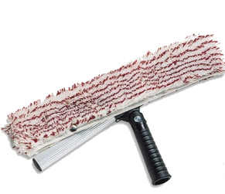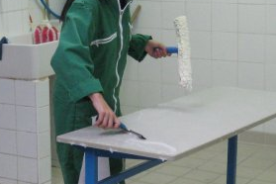

* Le balayage humide (Limite la remise en suspension des poussières, réduit la quantité d’eau nécessaire au lavage des sols)

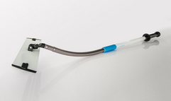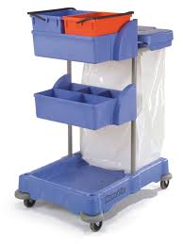

Travail en hauteur :

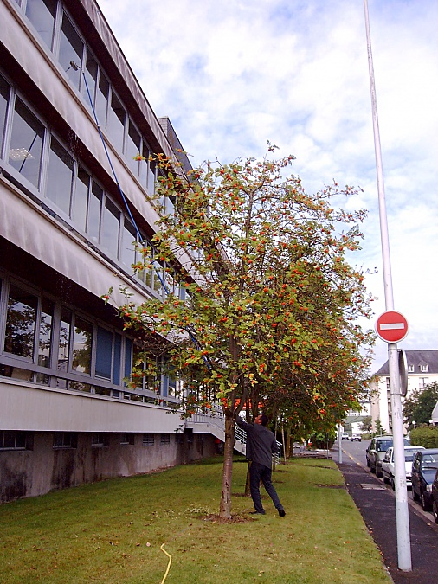Pour supprimer le risque de chute de hauteur, il convient de rester les pieds au sol.

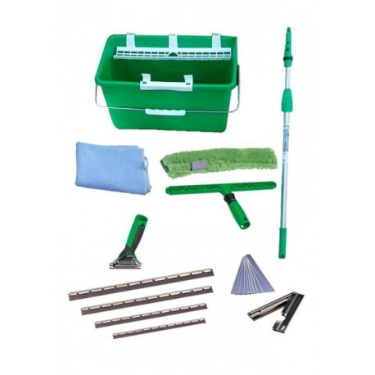Pour cela, des perches télescopiques peuvent être mis en place pour certaines tâches réalisées par les ATSEM (lavage des vitres en particulier).

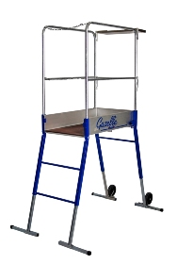

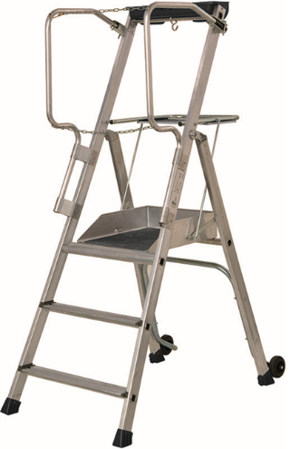Dans le cas où il est impossible d’utiliser la perche télescopique, il convient d’utiliser du matériel adapté (escabeaux sécurisés, Plateforme Individuelle Roulante Légère (PIRL), …) pour limiter le risque de chute de hauteur

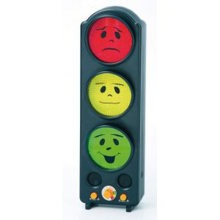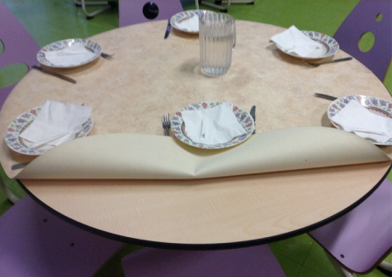Quelques aménagements anti bruit pour locaux accueillant des élèves :

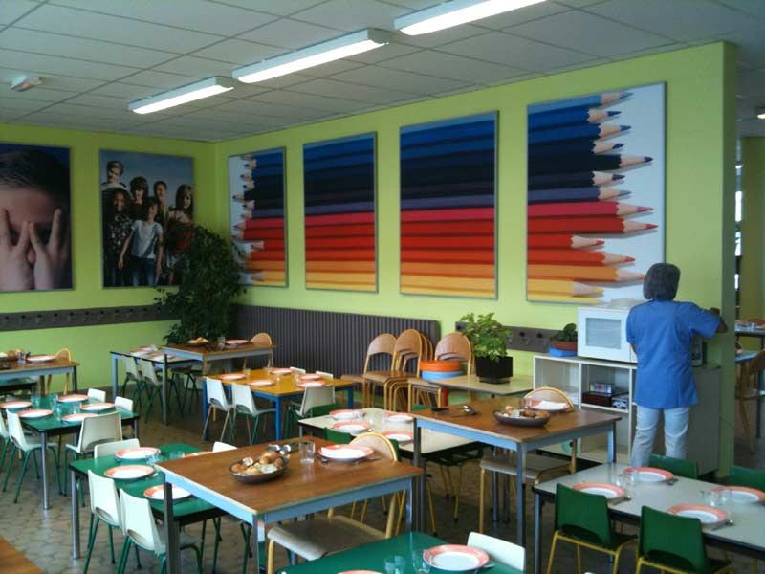

Exemple de baffles acoustiques décoratives

Nappe épaisse pour limiter les bruits de chocs de la vaisselle sur la table

Feu tricolore détecteur de bruit

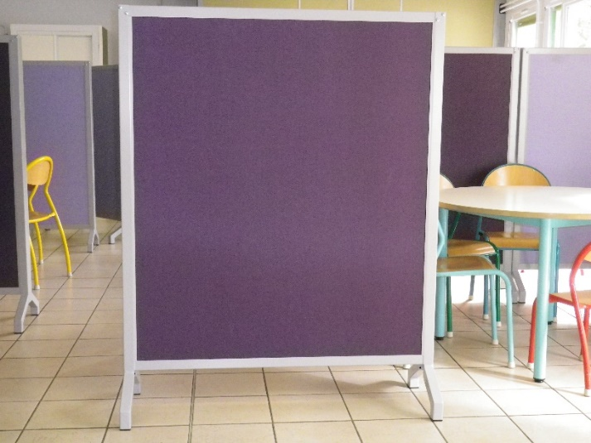

Pare-vue acoustique